Муниципальное бюджетное учреждение дополнительного образования
«Центр дополнительного образования детей» с.Долгоруково

Липецкая область, с. Долгоруково

Номинация «Этноэкология и современность»

НАРОДНЫЙ КОСТЮМ
ВОРОНЕЖСКОЙ ГУБЕРНИИ

Автор: Мешкова Валерия Сергеевна, 9 класс,
объединение «Волшебный бисер»
МБУДОЦДОД с. Долгоруково Липецкой области
Руководитель: Сидельникова Анжела Васильевна,
педагог дополнительного образования
МБУДОЦДОД с. Долгоруково Липецкой области

2019 год
Содержание
Стр.
Введение......................................................................................................................3
Глава 1. Обзор источников информации по теме…………………………………4
1.1. Женский костюм Воронежской губернии…………………………………….8
1.2. Вариант реконструированного праздничного крестьянского костюма Воронежской губернии 19 начала 20 веков……………………………………….6
1.3. Конструктивное решение народного костюма…………………………….....7
Глава 2. Результаты работы и их обсуждение…………………………………….7
2.1. Технология изготовления поневы……………………………………………..7
2.2. Выбор материалов……………………………………………………….……..8
2.3. Особенности технологической обработки и изготовления макета………….8
2.4. Художественная отделка народного костюма……………………………....11
2.5. Виды швов, используемых при изготовлении костюма……………….…...11
2.6. Необходимые инструменты, оборудование, приспособления и материалы…………………………………………………………………….……12
2.7. Экологическое обоснование……………………………………………..…..12
Выводы………………………………………………………………………….…12
Список использованных источников информации……………………………...14
Приложения………………………………………………………………..............16

Введение
У каждого народа мира есть свои особенности и отличия от других: свои традиции, культура, язык, обряды, а также традиционный национальный костюм. Традиционная одежда создавалась многими поколениями. Она зависела от климатических условий той местности, где жил данный народ.
Русский национальный костюм имеет свои особенности в зависимости от региона и отличается особенностями покроя, тканью, цветовой гаммой, орнаментом, составом костюма и способом ношения различных его частей. Традиционная русская одежда, несмотря на ее разнообразие, делилась на две группы: северно-великорусских губерний и южно-великорусских.
На территории Воронежской губернии преобладал южно-великорусский тип, но со своими местными особенностями, причем различия могли быть даже в пределах одного села.
Нужно отметить, что своеобразные черты Воронежского народного костюма связаны, прежде всего, с историей заселения края и многонациональностью проживавших здесь народов.
В народном костюме каждая деталь и каждый цвет были символическими. Так, в воронежском народном костюме обязательно присутствуют три цвета – белый, красный и черный. А черный цвет – цвет земли и покоя – считается любимым в Воронежском крае, потому что символизировал еще и чернозем.
Любой русский народный костюм непременно был украшен орнаментом: повседневная одежда в меньшей степени, а вот праздничная обязательно украшалась элементами вышивки, бисером, блестками.
Образной летописью жизни наших предков, произведением искусства является народный костюм. Он превратился в звено, которое связывает художественное прошлое нашего народа с его настоящим и будущим.
Кровную связь наших предков с природой, мы находим в народном костюме. Именно природа вдохновляла мастерицу на создание русского костюма.
Велика колдовская сила русского костюма. Он вызывает чувство радости, заставляет изучать, искать, думать и стараться понять его красоту.
В нашей школе, в кабинете технологии, находятся очень красивые куклы в народных женских и мужских костюмах Воронежской губернии. Я и мои одноклассницы наглядно знакомились с одеждой Воронежских жителей конца 19 начала 20 веков, рассматривая костюмы на куклах. Все выше сказанное и повлияло на выбор моей исследовательской работы. Работа повествует о народной женской одежде жителей Воронежской губернии, показывает ее вариативность и многообразие, имеет практическую направленность и содержит иллюстрированный материал, наглядно дополняющий темы.
Объектом исследования является женский народный костюм Павловского уезда, Воронежской губернии конца 19 – начала 20 века.
Предмет исследования - в рамках данной работы был рассмотрен реально существовавший костюм, запечатленный на фотографиях, схемах, рисунках. Это позволило увидеть костюм таким, каким он был на самом деле, во всей сложности его элементов, а также потенциальный текст, как образная и знаковая система.
Цель: выявить композиционно-конструктивные особенности при создании образца традиционного девичьего праздничного крестьянского костюма Воронежской губернии конца 19 начала 20 веков.
Задачи: - работа с архивными и литературными источниками, работа в краеведческом музее;
- посещение мастерских народного мастера;
- разработка тематического планирования по курсу «Народная вышивка», работа с детьми в школе;
- записи, фотографирование, оформление материала согласно требованиям;
- реконструкция женского народного костюма Воронежской губернии, Павловского уезда, с. Клеповка.
Планирование деятельности:
1. Анализ моделей для изготовления изделия.
2. Выбор материала для изготовления изделия.
3. Выбор вида отделки для изделий.
4. Изготовление изделий.
5. Отделка изделий.
6. Оформление документации.
7. Анализ проведенной деятельности.
Глава 1. Обзор источников информации по теме
1.1. Женский костюм Воронежской губернии
На протяжении многих веков большинство населения России составляли крестьяне. Самой судьбой своей неотделимый от земли, пахарь был частью родной природы, и костюм его в наибольшей степени отвечал особенностям жизни. Крестьянин лишь по крайней нужде отлучался из своего селения, чужедальние гости тоже были редки. Поэтому в его одежде, избежавшей внешних влияний, ярко выразились миропонимание, обычаи, характер, вкус - внутренняя суть коренного человека.
E.H. Губанова, канд. пед. наук, доцент Борисоглебского государственного педагогического института, и О.В. Ожерельева, ст. преподаватель того же вуза, рассказывают на страницах журнала об особенностях женского костюма Воронежской губернии.
Костюмы разных губерний, уездов отличались характерными, ярко выраженными чертами, что проявлялось в цветовой гамме, покрое, количестве предметов одежды, характере украшений и в самой манере ношения костюма. Всё в народном костюме - и цветовая гамма, и каждая деталь - имело символическое значение.
Русская народная одежда, несмотря на разнообразие, делится на две группы: одежду крестьян северо-великорусских и южно-великорусских губерний. К южно-великорусской относится и одежда воронежских крестьян. Женский крестьянский костюм был двух типов: понёвный тип предназначался только для замужних женщин, сарафанный тип - для девушек.
Понятие понёва (понява) - общеславянское и обозначает кусок ткани, покрывало. Понёва - это юбка, состоящая из трех полотнищ шерстяной или хлопчатобумажной ткани, стянутая на талии узким пояском - гаещником. Из всех южно-великорусских губерний понёвы Воронежской губернии по богатству и художественным качествам были самыми красочными нарядами. По декоративно-художественному оформлению понёвы разных местностей различались между собой. В Воронежской губернии самой распространённой была понёва с чёрными клетками - черноглазка. Изредка встречались понёвы с бледно-синими клетками - синеглазки.
Одной из важнейших составляющих женского костюма был передник. Его носили в комплексе и с понёвой, и с сарафаном. Были зафиксированы следующие разновидности передников: туникообразный, нагрудный, поясной. Туникообразный передник - запан, завеска, нарукавник, насовник - является наиболее древним и восходит к плечевой туникообразной одежде. Нагрудный передник - фартук, занавеска - шился с грудинкой, повязывался выше груди и укреплялся на шее и плечах при помощи шнурков. Основной частью комплекса девичьей одежды был глухой многоклинный сарафан из тонкой шерстяной ткани домашней выделки всегда чёрного цвета. Шился он из шести или семи клиньев, расположенных сзади, и одного прямого сквозного полотна - спереди. Проёмы для головы и рук украшались полосками кумача, вышивкой и иногда позументом или вилючим гарусом. Подол окаймляли красным поясом (плотной тесьмой домашнего ручного плетения шириной два-три сантиметра).
Девочки-подростки подпоясывали сарафан вязаным цветным кушаком, девицы постарше – тканным из тонкой шерсти кушаком красного, малинового, зелёного и реже синего цвета. Основу женского костюма повсеместно составляла рубаха - станушка.
Без головного убора комплекс одежды был бы неполным и согласно обычаю древних восточных славян даже и не мыслился.
Архаической деталью женского костюма были поясные украшения в виде одиночных или парных подвесок. Подвески представляли собой прямоугольные куски ткани на твёрдой основе, украшенные вышивкой, позументом, бисером, пуговицами, лентами и подвешенные петлёй к поясу. На территории Воронежской области бытовали наспинные женские украшения: нанизанный на тесёмку шёлковый шнур или лента, дополненная вышивкой, стеклярусом, кисточками - мохрами. Такие украшения называли: заметка, задник, манжеты, подмахорник.
Крестьянская одежда шилась и украшалась так, как это полагалось делать в данной местности, поэтому тверской народный костюм можно отличить от костюмов других местностей России. Существовали свои законы изготовления костюма, но двух совершенно одинаковых не встречалось. В рамках традиции существовало бесконечное количество вариантов.
1.2. Вариант реконструированного праздничного крестьянского костюма Воронежской губернии 19 начала 20 веков
Женский праздничный костюм Павловского уезда, Воронежской губернии 19 века с летником - пример многослойной одежды, характерной для южных губерний России. Летник носили в сочетании с поневой - домотканной шерстянной клетчатой одеждой типа юбки. Декоративное оформление костюма построено на сочетании геометрических узоров, вертикальных и горизонтальных цветных полос. Оно соответствует прямым линиям кроя одежды. Костюм состоит из: летник строченный, понева, платок и обувь.
Летник - верхняя распашная одежда, средней длины, сшитая из шерстянного сукна черного цвета, без воротника.
Покрой отражает влияние городской одежды: полуприлегающий силуэт, на спинке по линии талии подрез и рельефы от линии проймы, вшивные выкроенные, длинные рукава, карманы.
Летник украшен ручной и машинной вышивкой по краям рукава, по линии низа, линии борта и горловины спереди. Вышивка выполнена гарусными цветными нитками.
Окаймление края кумачом было традиционно для русской одежды, оно выполняло функцию оберега. Для 19 века этот оберег превратился лишь в декоративный элемент.
Понева - нераспашная, с прошвой из клетчатой домотканной шерсти, верхний срез собран на "гашник", по подолу украшена прямоугольниками кумача, которые обильно обшиты гарусными шерстяными нитками и цветным бисером с пайетками.
К такому костюму на голову надевали кумачовый платок (платок, который носили русские женщины - это результат развития восточного покрывала. Манера завязывать платок под подбородкам пришла на Русь в XVI-XVII вв., и научились они этому у немцев.
На ногах были толстые белые чулки и туфли из грубой кожи, украшенные цветными гарусными нитками. (Рис.1).
1.3. Конструктивное решение народного костюма
Летник. Легкое женское праздничное пальто, выполненное из полушерстяного сукна черного цвета, без подкладки.
Пальто полуприлегающего силуэта, средней длины (до линии колена), однобортное, с длинными рукавами, без воротника.
Перед с рельефом от линии груди и до линии низа, с подрезом по линии талии, в боковой части - карман прорезной с листочкой.
Спинка отрезная по линии талии, верхняя часть - со средним швом и двумя рельефами от линии проймы и до линии подреза, нижняя часть спинки - цельная, расклешенная к низу.
Рукав втачной, длинный, одношовный, зауженный слегка к низу.
Пальто без воротника, линия горловины спереди по форме "каре".
Отделка: - вышивка цветными гарусными нитками выполненная вручную и машинным способом;
- окантовка по линии низа изделия и рукава, по линии борта и горловины, выполненная из хлобчатобумажной ткани красного цвета;
С внутренней части пальто по линиям вышивки закреплена подкладка из цветного ситца.
Понева. Женская юбка из полушерстяной ткани в клетку, длинная, свободного покроя. Длина юбки 80 - 90 см, состоит из четырех прямоугольных частей, соединенных между собой.
Верх юбки присобран на пояс.
Нижняя часть юбки обильно украшена.
Отделка: - нашитые прямоугольники из хлобчатобумажной ткани красного цвета;
- вышивка цветными гарусными нитками;
- вышивка цветным бисером и пайетками.
Глава 2. Результаты работы и их обсуждение
2.1. Технология изготовления поневы
Понева запашная и отделкой по низу красными «кумачами».
Для изготовления поневы использованы следующие материалы:
- Для основы поневы - чисто шерстяная ткань
- Для прошвы чисто шерстяная ткань
- Для отделки хлопчатобумажные ткани цвета кумач
- Отделка вышивкой льняными и шерстяными нитками, белым бисером
Понева - это прямоугольное полотно размером 90/200 со вставкой- прошвой размером 82/52. Красные кумачи размером 19/12- 10 единиц
Основное поле поневы украшает отделка протяжкой 4/4 см льняными нитками кумачового цвета. По низу поневы 10 кумачей из красного сатина размером 19/12 см. Расстояние между кумачами 8см. Кумачи расшиты белым бисером на ребро. Вышивка счетной гладью шерстяными нитками между кумачами, также расшита белым бисером и салатовым. По низу поневы красный пояс и отделка тесьмой.
Понева предназначена для молодой замужней женщины в возрасте от 20-30 лет русской по национальности проживающей в Центральном черноземье. Для изготовления поневы использованы натуральные шерстяные и хлопчатобумажные ткани и пряжа. Каждый из этих материалов играет свою роль и отражает художественное оформление поневы.
Шерстяная ткань для поневы выработана полотняным переплетением, что облегчило продержку льняными нитками для создания клетки. Ткань для прошвы выработана саржевым переплетением. Цвет ткани соответствует требованиям народного костюма.
Хлопчатобумажные ткани обладают хорошей износостойкостью, высоким показателем гигиенических свойств, хорошо переносят стирки и тепловые обработки. В данном проекте эти ткани представлены для отделки поневы. Ткани кумачового цвета – это сатин для кумачей и бязь для пояса поневы Пряжа шерстяная для счетной вертикальной глади 7 цветов: красный, зеленый, бежевый, синий, оранжевый, бежевый. Низ поневы украшен белым и салатовым бисером. Вышивка бисером на ребро и плашком.
При изготовлении использованы машинная вышивка и ручная работа. Для сшивания швов машина 22А кл. Для обметывания срезов 51А класса. Ручные работы — это наметывание кумачей вышивки продержка и считанные швы.
2.2. Выбор материалов
При выполнении работы, для народного костюма были подобраны современные ткани, но по фактуре и отделке напоминающие ткани 19 века.
В качестве материала для женского костюма использовался хлопчатобумажный сатин, сукно и шерстяная ткань. Данная ткань по цвету, фактуре и свойствам наиболее точно приближена к исходной ткани.
Для поневы использовали полушерстяную костюмную ткань черного цвета. Ткань выработана из тонкой пряжи с небольшой подворсовкой, лощеная. Ткань мягкая, эластичная, красивая по внешнему виду. Эффект клетки достигался за счет продергивания вручную по полотну ткани нитей красного цвета. Для отделки - хлобчатобумажная ткань красного цвета - сатин.
Для летника использовали полушерстяное сукно черного цвета (приложение 3).
2.3. Особенности технологической обработки и изготовления макета
Вся работа по изготовлению макета строилась на фотографиях костюма, была возможность рассмотреть и проанализировать данный костюм в трех ракурсах: спереди, сзади и сбоку, сравнить его с костюмами других деревень и сел Воронежской области. Сложность при изготовлении макета состояла в том, что информации по изучаемому вопросу очень мало, приходилось в основном пользоваться фотографиями.
При изготовлении народного костюма использованы машинные и ручные способы обработки (приложение 4).
Машинные операции используются при соединении основных деталей:
- соединение деталей летника;
- соединение «стана» с рукавами;
-соединение деталей поневы.
Ручные операции используются:
- при обработке низа рукавов;
- при обработке низа изделия;
- отделка поневы и летника вышивкой;
Предлагаемые виды стежков и строчек при ручном способе:
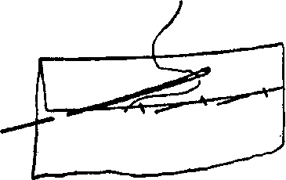

Рубец потайной.

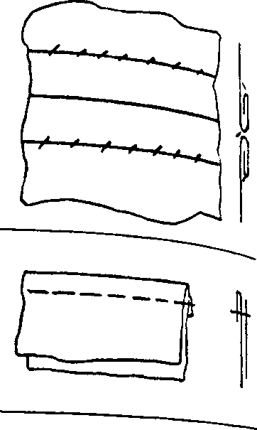
Для незаметной подшивки края ткани тонкими прочными нитками; на иголку берётся 1 или 2 нити ткани и на некотором расстоянии 2 – 3 нитки подогнутого края. Нить можно пропустить в подогнутый край до следующего стежка, не затягивая.

С отгибкой на обе стороны с подрубкой краев.

Края сшитого любым способом шва отгибаются на обе стороны, подгибаются и подрубаются незаметно. С лица могут быть декоративные швы.

С отгибкой одного из полотен наружу.

Одно полотнище с кромкой, другое отогнуть и сшить полотнища любым простым швом.

Предлагаемые виды стежков и строчек при машинном способе.

Стачной.

Стачной с обметыванием срезов.

Накладной с закрытым срезом.

Накладной с двумя закрытыми срезами.

Вподгибку с закрытым срезом.

При изготовлении макета изделия использовались следующие инструменты и приспособления.
Для ручной вышивки нужны несложные инструменты: пяльцы, ножницы, иглы, наперсток, сантиметр, канва.
Пяльцы удерживают ткань в натянутом состоянии и предохраняют ее от деформации. Пяльцы состоят из двух обручей, входящих один в другой. Меньший обруч свободно входит в большой. Ткань для вышивки кладется на меньший обруч и расправляют ее так, чтобы нитки не перекосились. Сверху накладывают большой обруч, нажимают на него и ткань запяливается, а затем регулируют винтом натяжение ткани.
Ножницы должны быть трех видов: маленькие с острыми концами для подрезки и выдергивания нитей из ткани, средних размеров с загнутыми концами для обрезки ниток при вышивании и большие – для разрезания тканей.
Иглы должны быть короткими с удлиненным ушком (вышивальные). В большое ушко легко вдевать рабочую нитку в несколько сложений.
Наперсток надевают на средний палец правой руки. Он предохраняет палец руки от уколов при проведении иглы в ткань. Наперсток подбирают точно по размеру пальца.
Сантиметр служит для определения точного размера изделия.
Канва служит вспомогательным материалом для вышивания. Она пришивается на ткань, на ней делается вышивка. Когда вышивка готова, канва выдергивается, а вышитые узоры остаются на основной ткани.
Макет изделия может быть выполнен как ручным, так и машинным способом. В нашем проекте изделие на 70% выполнено машинным способом.
Предлагаемые виды стежков и строчек при ручном способе.
2.4. Художественная отделка народного костюма
Первоначально изделие раскраивается, затем осуществляется разметка расположения вышивки и на соответствующих деталях кроя выполняется вышивка. Детали отпариваются. Далее осуществляется сборка всех деталей в сочетании современной технологии обработки с приёмами традиционного шитья периода конца XIX – начала XX вв.
Декоративным оформлением летника служит вышивка счетными швами, которая выполняется гарусными цветными нитками.
Счетная вышивка
В основе этой вышивки лежит отсчет нитей ткани и последовательное заполнение узора по рисунку. Стежки вышивки ровно ложатся на поверхность ткани, не стягивая её нитей и не нарушая структуру.
Для счетной вышивки рекомендуется применять ткань полотняного переплетения, у которой хорошо видна структура.
2.5. Виды швов, используемых при изготовлении костюма
Самым древнейшим швом считается двусторонний шов. Этот двусторонний шов представляет собой ряд прямых и диагональных стежков, которые прокладываются по контуру рисунка.
Двусторонний шов одинаково выглядит и с лицевой, и с изнаночной стороны - отсюда и его название. Технология выполнения этого шва заключается в том, что сначала определяют основную ведущую линию узора, к которой должны присоединиться все внутренние и внешние побочные стежки. Затем по контуру рисунка прокладывают стежки швом "вперед иголку" сначала в одном направлении, затем иглу разворачивают и также швом "вперед иголку" заполняют пропущенные места с лицевой и изнаночной стороны.
Шов "вперед иголку" представляет собой ряд одинаковых равномерных стежков длиной от 2 до 10 мм. Промежутки между стежками одинаковы и по длине равны стежку или меньше его. Выполняется шов слева направо.
Шов "набор" (приложение 2) представляет собой плотно уложенные ряды параллельных горизонтальных и вертикальных стежков, образующих на изнаночной стороне негативное изображение рисунка.
При выполнении этого шва за основу расчета принимается квадрат. Расчетный квадрат определяется количеством нитей ткани по вертикали и горизонтали (основа и уток). Выполняется шов "набор" швом "вперед иголку".
Первый ряд стежков выполняется справа налево. Согласно рисунку на иглу последовательно набирается необходимое количество нитей ткани, соответствующее расчетному квадрату. Второй ряд стежков шва вышивается также швом "вперед иголку" в обратном направлении и отстоит от первого ряда на одну нить ткани. Технология выполнения второго ряда аналогична первому.
С лицевой стороны шов "ёлочка" напоминает еловую веточку - отсюда и его название.
На изнаночной стороне этот шов представляет чередование вертикальных и горизонтальных стежков. Шов "елочка" выполняется по следу трех горизонтальных линий, расположенных на одинаковых расстояниях друг от друга. Диагональные стежки выполняются попеременно вниз и влево, вверх и влево.
Во время пошива летника я соблюдала технику безопасности при работе с иглами, булавками, ножницами; при работе на швейной машине; при работе с утюгом.
2.6. Необходимые инструменты, оборудование, приспособления и материалы
Для выполнения ручных операций: иглы, булавки, ножницы, сантиметровая лента, линейка, портновский мел.
Для выполнения машинных работ: швейная машина, машинные иглы № 90.
Для выполнения утюжильных работ: утюг.
2.7. Экологическое обоснование
Костюм выполнен из экологически чистых материалов. Льняная ткань, используемая для изготовления сарафана воздухопроницаема, гигроскопична, неаллергенна. При работе с материалом не выделяются вредные для организма человека вещества.
Производство практически безотходное, так как нет выбросов загрязняющих веществ в атмосферу, почву, водоемы.
Выводы
1. Традиционная одежда обширной территории Воронежской губернии представляла существенную часть северно-русского национального костюма.
2. По особенностям кроя можно выделить несколько типов рубах, бытовавших в Воронежской губернии в конце 19-начале 20 веков с прямыми поликами и без них.
3. Головные уборы подразделялись на девичьи и женские. Делались составными и обильно украшались. Девушки носили на голове твердые или мягкие повязки, не закрывавшие волосы. Женские головные уборы надевались сразу после венца и под них убирались все волосы.
4. Человек, охраняя себя от неблагоприятных сил природы, покрывал одежду изображениями-оберегами.
Во время создания старинного наряда Воронежского женского народного костюма я производила контроль выполняемой работы. На пошив костюма ушло 5 месяцев. В процессе пошива было нелегко, много времени затратила на изготовление «летника» и письменную работу.
Но все это меркнет перед красотой костюма, ведь я его сшила своими руками, а это самое главное, а еще я узнала столько ценного и полезного, много тонкостей и премудростей славных профессий: и художника, и конструктора, и модельера, и швеи. Самое важное — я «прикоснулась» к национальным традициям, к отечественной культуре, к народному искусству и, следовательно, еще трепетнее и бережнее буду относиться к творениям наших предков.
Нами изготовлен костюм, который объединил в себе черты, характерные для традиционной крестьянской праздничной одежды Воронежской губернии конца 19 –начала 20 веков (приложение 6).
Этно- одежда имеет право на жизнь и сейчас востребована не только для сцены и фольклорных праздников, но и отлично подойдет для тех, кто хочет показать свою индивидуальность или просто придерживается стиля «кантри».
Многие приобретают народный костюм для себя. Вот и я сшила старинный наряд Воронежской губернии для себя. Это так красиво, не правда ли!?
По мотиву и форме моего костюма предлагаю вариант современного, в котором воспроизведены характерные особенности старинного силуэта (приложение 5).
Такое сочетание пропорций, длины и форм эффектно объединяет эти вещи, получился интересный облик современной девушки. Такие модели имеют право на жизнь и успех.
Результат проекта – изготовлен один из вариантов праздничного девичьего крестьянского костюма Воронежской губернии конца 19 начала 20 веков.
В данной работе чертежи (выкройки) и материал для поневы (юбки), «летника строченного» представляют собой реконструкцию народного костюма.

Список использованных источников информации
- Андреева, А.Ю. Русский народный костюм. Путешествие с севера на юг [Текст]/А.Ю. Андреева.-СПб.: «Паритет»,2005.-136 с.-ил. - цв.вкл.
- Бережнова Л.Н. Этнопедагогика [Текст]: Учебное пособие для студентов ВУЗов /Л.Н. Брережнова, И.Л.Набок, В.И.Щеглов. - М.: Академия, 2007. – 240 с.- (Высшее профессиональное образование).
- Божьева, Н.П. Русский орнамент в вышивке: традиция и современность: Учебное пособие [Текст]/Н.П. Божьева – М.: Северный паломник, 2008. – 264 с.: ил.
- Вакуленко, Е.Г. Народное дикоративно-прикладное творчество: теория, история, практика [Текст]/ Е.Г. Вакуленко.-Ростов н/Д:Феникс, 2007.-380, [1]с.: ил., [16] л. Ил.-(Высшее образование).
- Волынкин В.И. Художественно-эстетическое воспитание и развитие дошкольников [Текст]: Учебное пособие для студентов /В.И.Волынкин.- Ростов-н/Д: Феникс, 2007. – 448 с.
- Глебушкин, С.А. Традиционный русский костюм ХIХ-ХХ веков из коллекции Сергея Глебушкина [Текст]/С.А. Глебушкин.-М.: Северный паломник, 2008-736 с.: ил.
- Горожанина, С.В., Зайцева, Л.М. Русский народный свадебный костюм [Текст]/С.В. Горожанина, Л.М. Зайцева. – М.: Культура и традиции, 2003. – 128 с.
- Гринкова, Н.П. Очерки по истории развития русской одежды /поясные украшения [Текст]/ Н.П. Гринкова.- Советская этнография.- 1934.-№1.-67 с.
- Дудникова, Г.П. История костюма (Серия «Учебники ХХI века») [Текст]/Г.П. Дудникова.-Ростов н/Д:Феникс,2001.-416 с.
- Дурасов, Г.П. Яковлева Г.А. Изобразительные мотивы в русской народной вышивке [Текст]/ Г.П. Дурасов, Г.А. Яковлева.-М.: 1990
- Ефимова, Л.В., Алешина, Т.С., Самонин, С.Ю. Костюм в России ХV-начала ХХ века [Текст]/Л.В. Ефимова, Т.С. Алешина, С.Ю. Самонин. - М.: АРТ – РОДНИК, 2000. – 232 с., ил.
- Жабрева А.Э. Русский костюм: Библиогр. указ. кн. и ст. на русс. яз., 1710 – 2001. – СПб.: Профессия, 2002. – 319 с.
- Забылин, М. Русский народ: Его обычаи, предания, обряды [Текст]/М.Забылин. – М.: Эксмо, 2003. – 608 с.
- Золотова, Т.Н. Одежда как элемент традиционных календарных праздников. Художественное моделирование и народные традиции [Текст]/Т.Н. Золотова. - Омск, 1995-с. 76-78.
- Исенко, С.П. Введение в курс "Народный костюм". Лекция для студентов вузов культуры и искусств [Текст]/С.П. Исенко. - М., 2000-44с.
- Исенко, С.П. Русский народный костюм. Программа курса для высших учебных заведений культуры и искусства [Текст]/С.П. Исенко.-М.,1996-28с.
- Искусство родного края. Дидактические материалы к программе курса «Художественное краеведение». В помощь учителю образовательных учреждений [Текст]/Автор-составитель: Ползикова Л.В. – Липецк: ЛИРО, 2008. – 198 с.
- История костюма в России с древнейших времен до наших дней: Библиогр. указ. кн. и ст. на рус. яз. 1710 – 2007 /Б-ка. РАН; Сост. А.Э. Жабрева. – СПб.: БАН, 2008. – 480 с.
- Казакова Т.Г. Теория и методика развития детского изобразительного творчества [Текст]/: Учебное пособие для студентов ВУЗов, обучающихся по специальностям «Дошк. педагогика и психология», «Педагогика и методика дошкольного образования» /Казакова Тамара Гавриловна. - М.: Владос, 2006. – 255 с.
- Калашникова, Н.М. Народный костюм (семиотические функции). Учебное пособие [Текст]/Н.М. Калашникова.-М.:Изд-во «Сварог и К»,2002.-374 с.
- Каминская, Н.М. История костюма [Текст]/Н.М. Каминская. – М.: Легпромбытиздат, 1986. – 126 с.
- Качаева, М.А. Сокровища русского орнамента/ Содержит альбом прорисовок [Текст]/М.А. Качаева. – М.: Белые альвы, 2008.
- Кирсанова, Р.М. Русский костюм и быт ХVIII-ХIХ веков [Текст]/Р.М. Кирсанова.-М.:СЛОВО/SLOVO,2002.-224 с.
- Климова, Н.Т. Ручная и машинная вышивка [Учебное пособие]/Н.Т. Климова – М.: Легкая индустрия, 2005.-224 с.
- Комиссаржевский, Ф. История костюма [Текст]/Ф. Комиссаржевский. – Мн.: Современ. Литератор, 2001. – 496

Приложения

Список ключевых слов
Сукно – шерстяная ткань полотняного переплетения с ворсом, возникавшим в результате валяния и отделки сотканной ткани. Использовалось для шитья верхней одежды.
Холст – льняная или конопляная ткань полотняного переплетения домашней выработки. На праздничную одежду обычно шел тонкий холст, на будничную – более грубый.
Кумач – хлопчатобумажная ткань полотняного переплетения красного цвета. Кумач в русской деревне применялся для шитья мужских и женских праздничных рубах, использовался для отделки одежды, головных уборов.
Славяне - родовая и культурная общность близких по происхождению племен. Чтобы понимать многообразие славянского мира, надо изучить его корни, его истоки.
Орнамент - это самая распространенная форма изобразительного искусства, сопровождающая человечество на всех этапах его культуры.
Культурное наследие - совокупность унаследованных человечеством от предыдущих поколений объектов, представляющих историческую и культурную ценность.
Символ - это знак, изображение какого-нибудь предмета или животного для обозначения качества объекта; условный знак каких-либо понятий, идей, явлений. Термин «символ» тесно соприкасается с такими понятиями, как художественный образ, аллегория и сравнение. Появившись в Древней Греции символ, первоначально обозначал вещественный знак, имевший тайный смысл для группы лиц, объединенных вокруг какого-нибудь культа.
Например, в эпоху поздней античности крест стал символом христианства. В новейшее время свастика стала символом фашизма.

Приложение 1.

Копии народного костюма

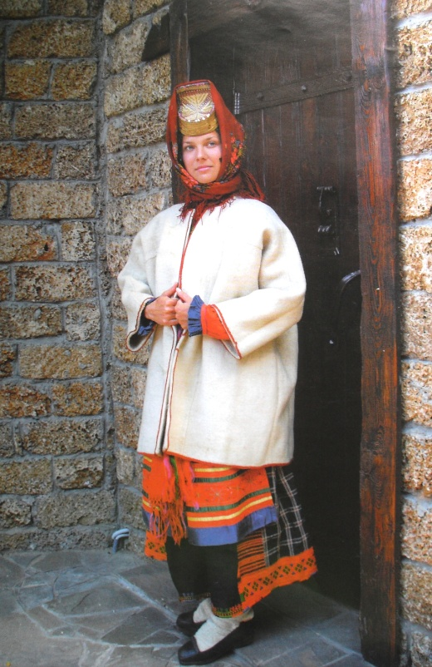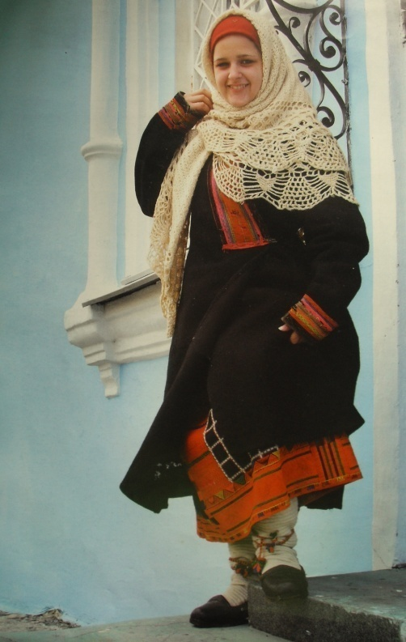
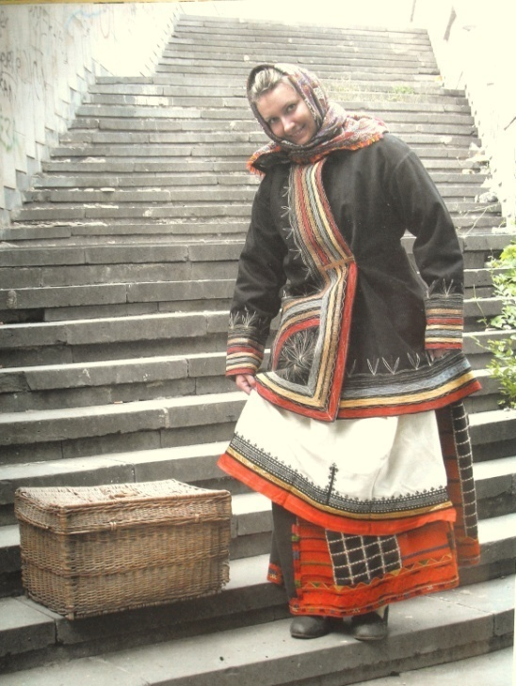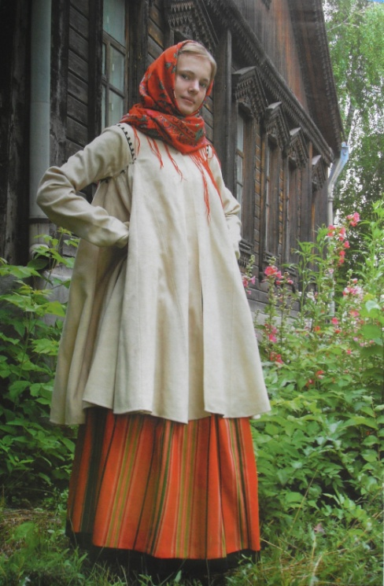

Рис.1. Верхняя одежда Воронежская губерния

Приложение 2.
Выполнение шва «Набор»
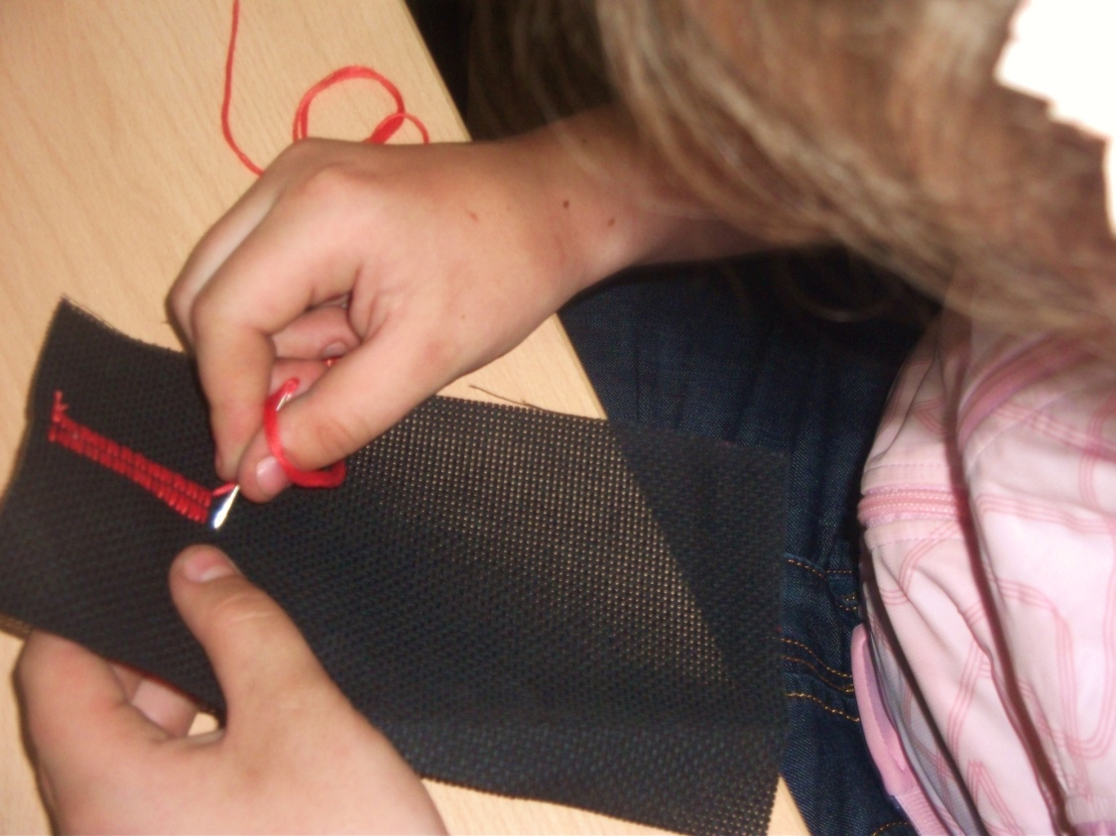

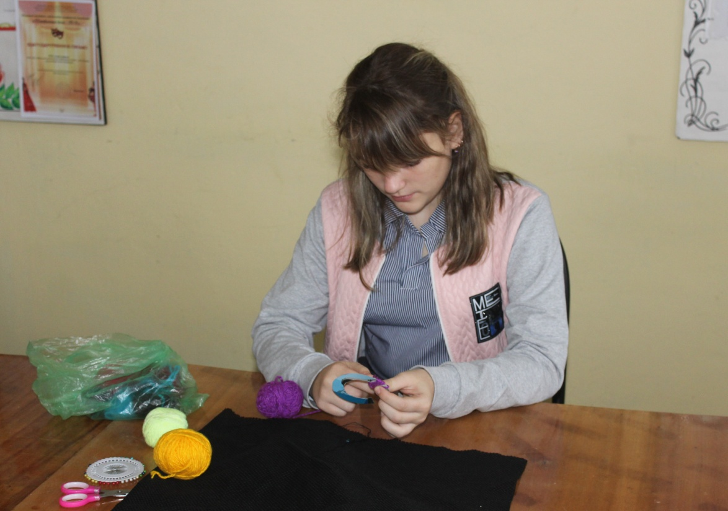

Приложение 3.

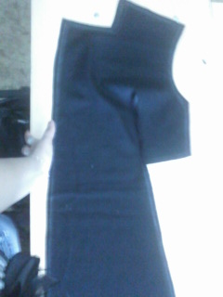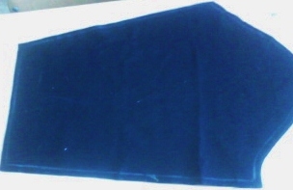

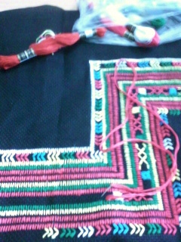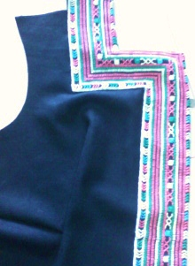

Приложение 4.
Реконструкция женского костюма 19 века (Павловский уезд, Воронежская губерния)

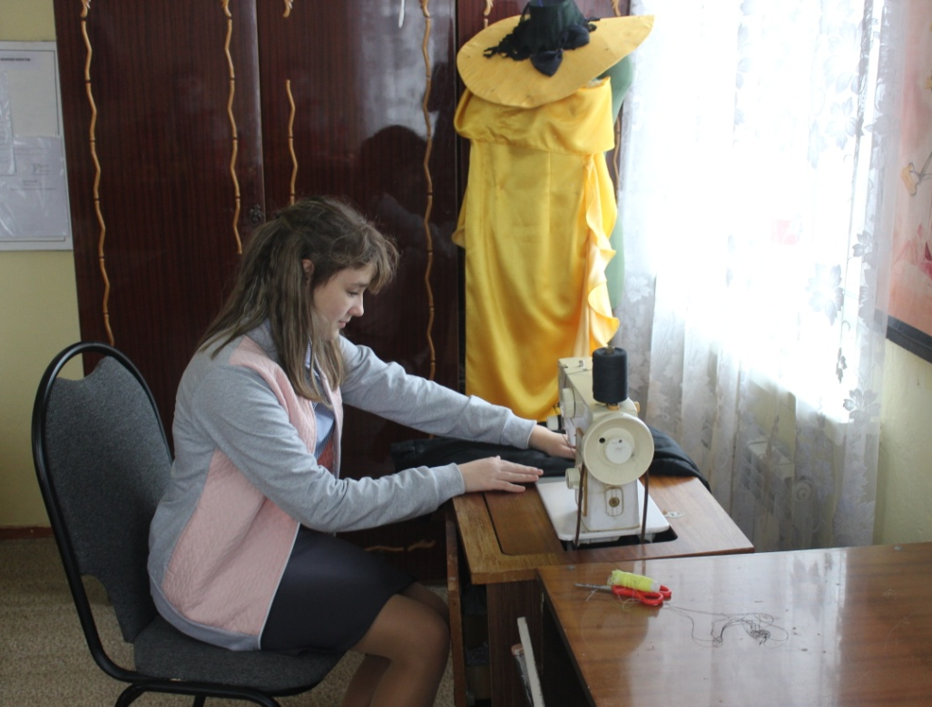

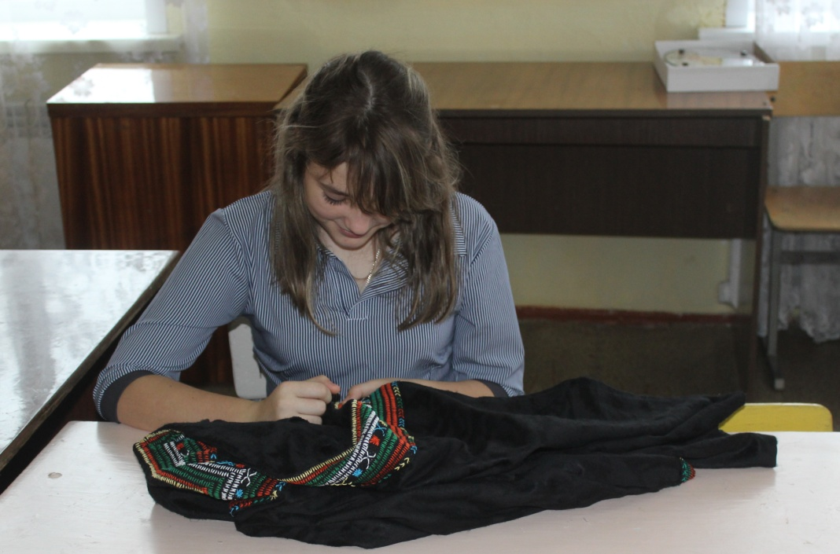

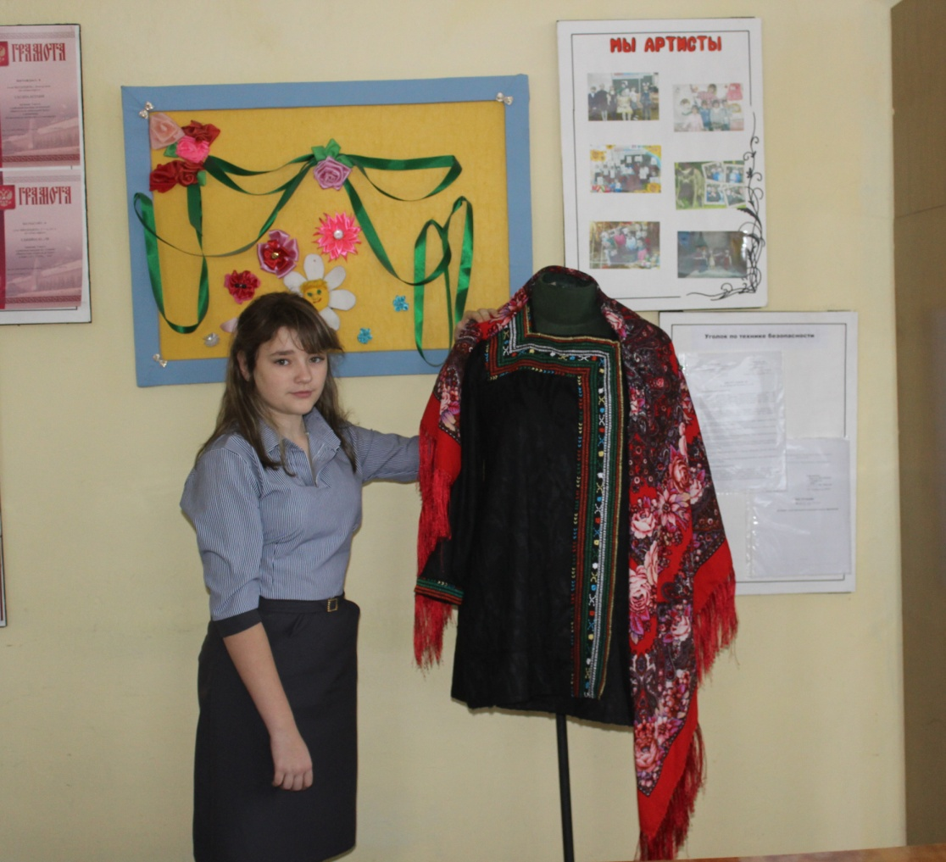

Приложение 5.
Реклама реконструированного женского костюма 19 века (Павловский уезд, Воронежская губерния)

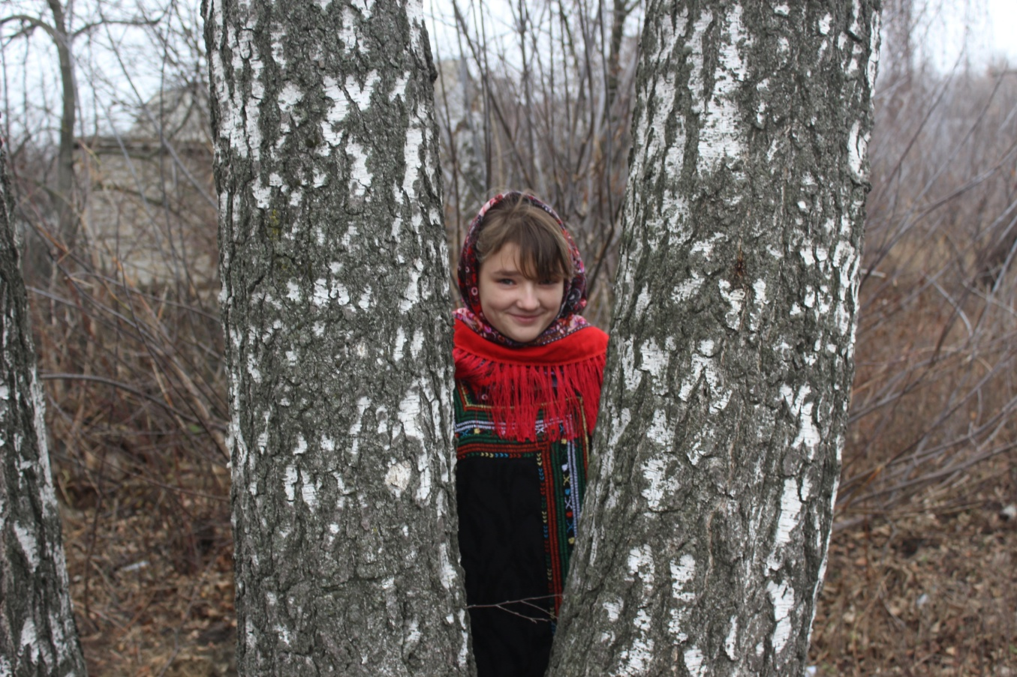

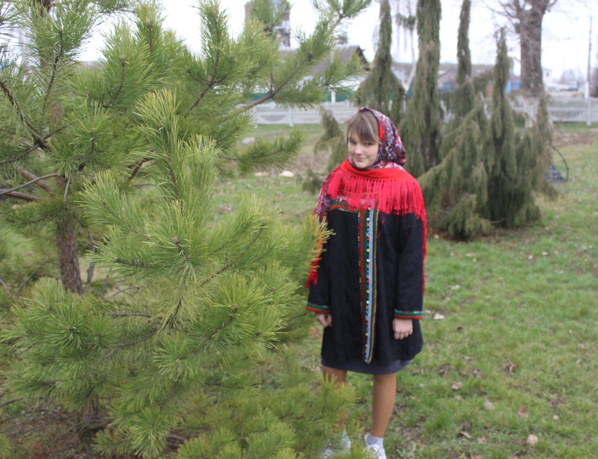

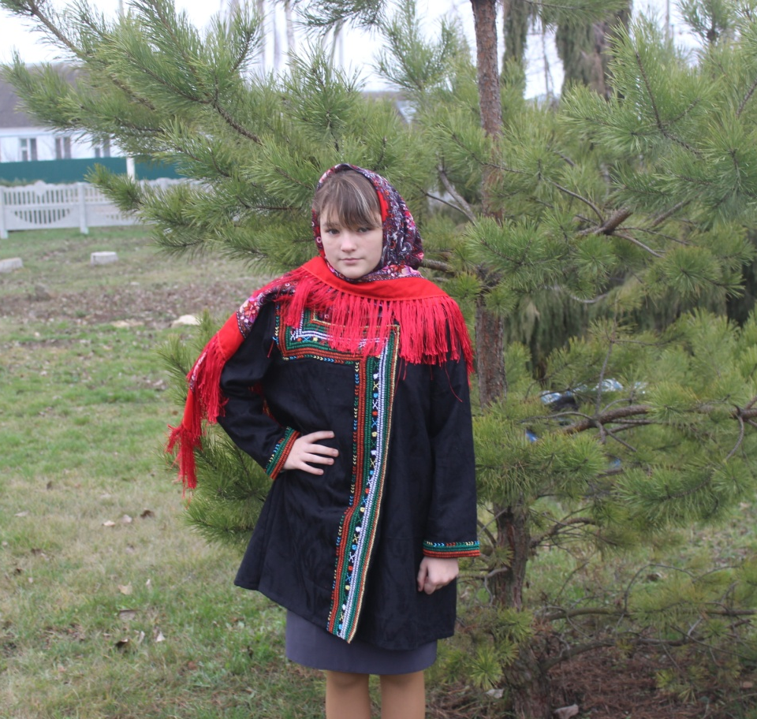

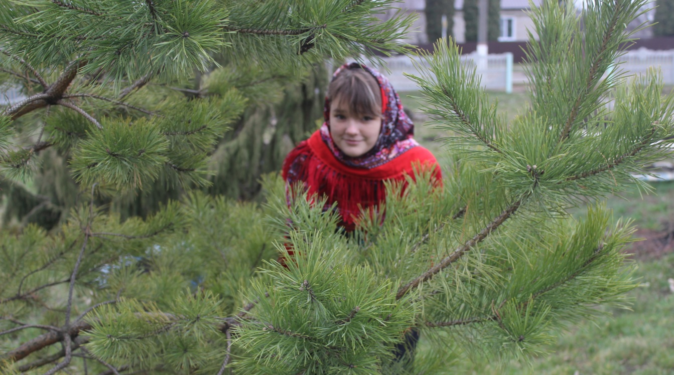

Приложение 6.
КОНФЕКЦИОННАЯ КАРТА
Наименование: Народный костюм | Рекомендуемые размеры: 42 – 46
Модель: 1
Моделирующая организация:  МБУДОЦДОД с.Долгоруково | Рекомендуемые способы ухода за изделием:  ГОСТ 16958 – 71  таблица 3, страница 5, пункт 8
Автор модели:
Мешкова Валерия Сергеевна
Наименование отделки:
ручная и машинная вышивка

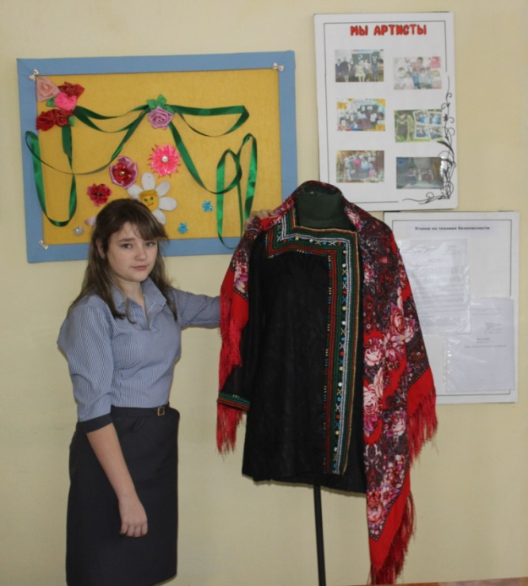 | Назначение материала | Название материала | Образец прикрепить
 | 1 | 2 | 3
 | Основной  материал для летника | сукно п/ш  колор: асфальт
 | Прикладной  материал | 1.ткань сатин 100% хлопок  колор кумач  2.ткань поплин  100% хлопок  колор: кумач
 | Скрепляющие материалы | швейные нитки «ГАММА» 45ЛЛ  колор асфальт  колор кумач

